Page | Activity | Answers
p.2 | Think Ahead | 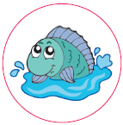  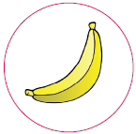  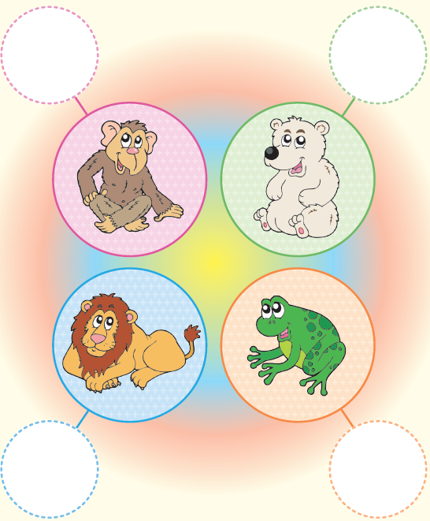  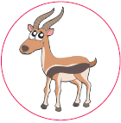  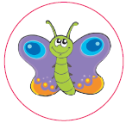
p.3 | Sound Patterns | 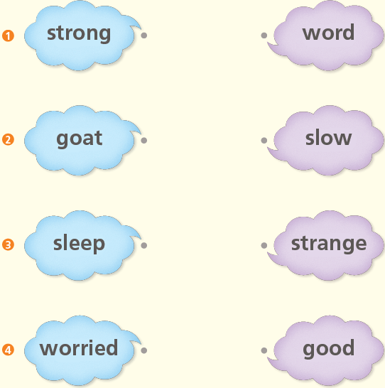
pp.4~5 | Words to Know | A.  1) safe  2) scary  3) roar  4) horn
B.
1) has
2) thinks
3) looks
4) goes
pp.6~7 | Meet the Characters | A.  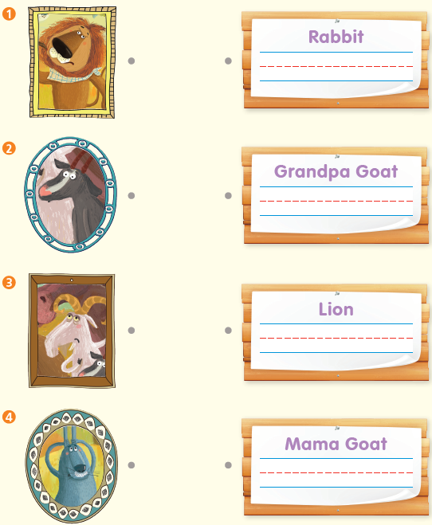
B.
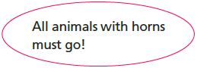
1)

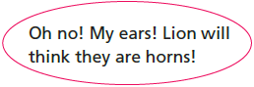
2)

pp.8~11 | Comprehension | A.  1) T  2) F  3) T  4) F
B.
1) Horns
2) Think
3) Worried
4) Goodbye!
C.
1) horns, homes
2) night, scary
D.
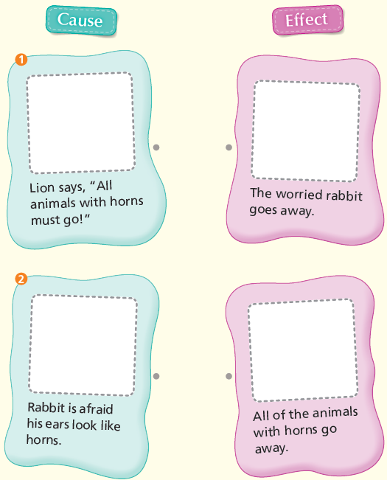

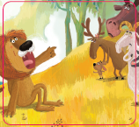
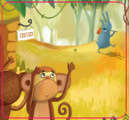

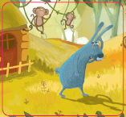
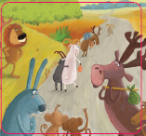

pp.12~13 | Review Quiz | A.  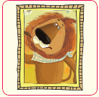  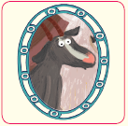  1) 2)
B.
1) scary
2) roars
3) horns
4) safe
 |  | C.
D.
1) a
2) b

E.
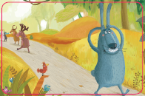
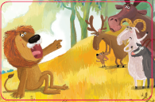
1) 2)

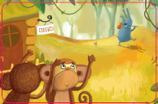
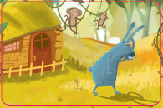
3) 4)

p.15 | Book Report | <Lesson>  safe

